NAMA : YESI FLORENSIA BR P

NIM : 40011423650094

MATKUL : SIA-F

1.Chat GPT

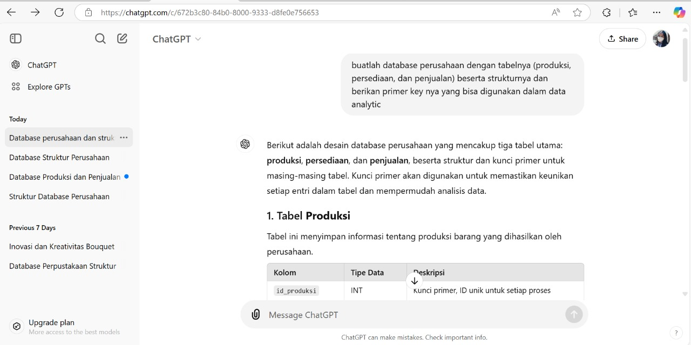

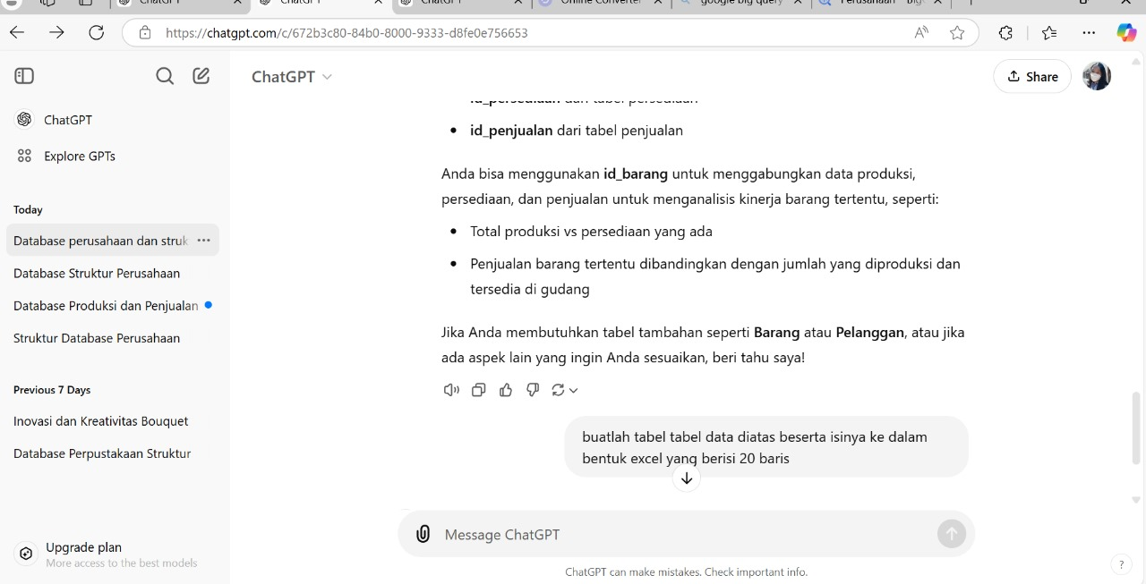

2.Convert excel ke csv

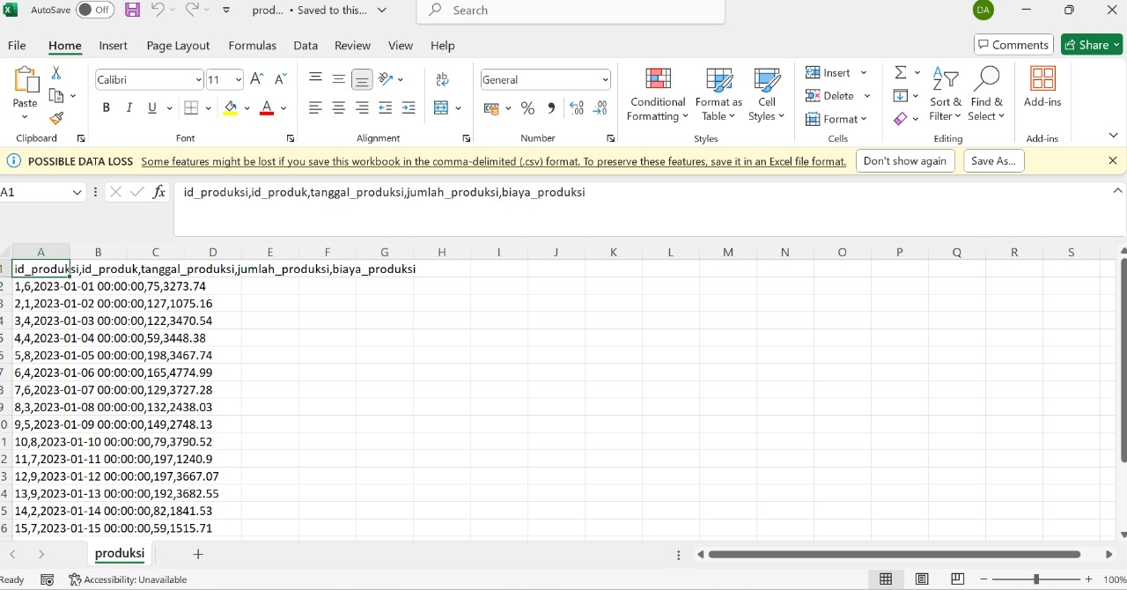

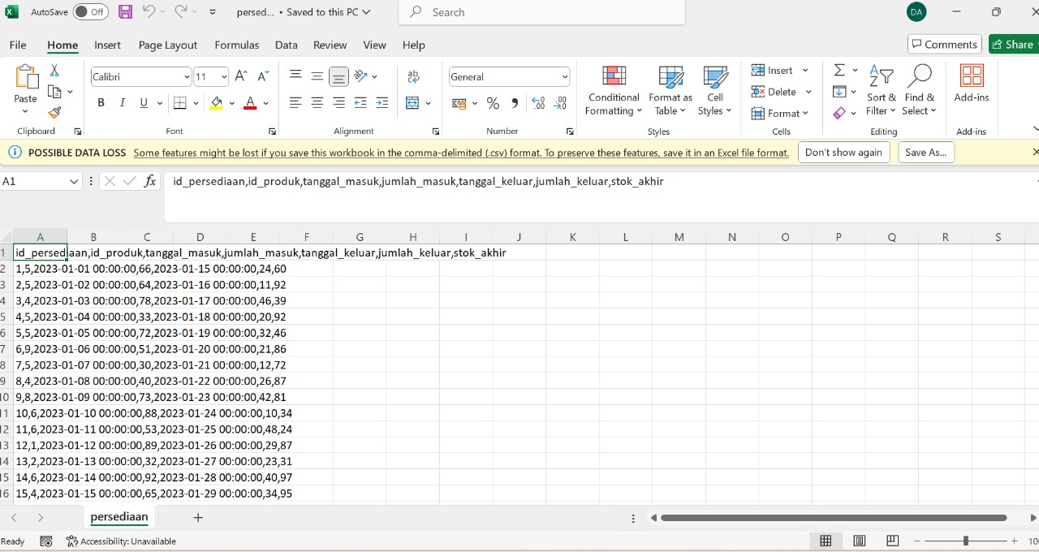

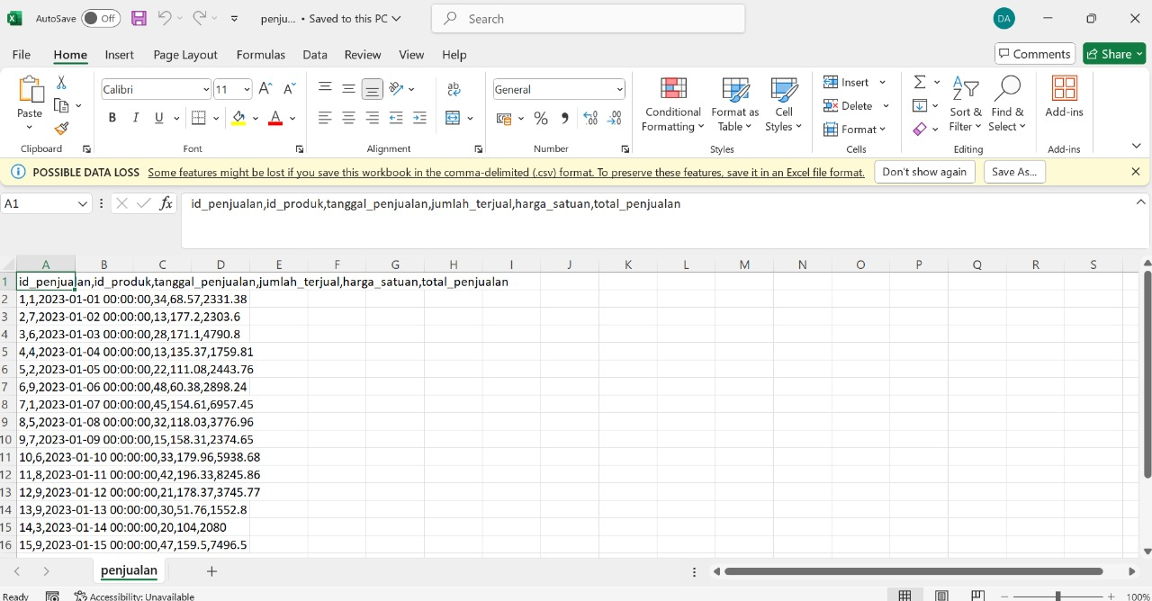

4. Upload file ke google bigquery

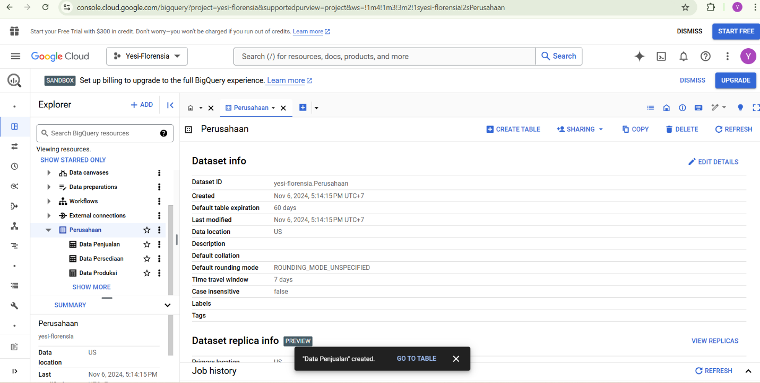

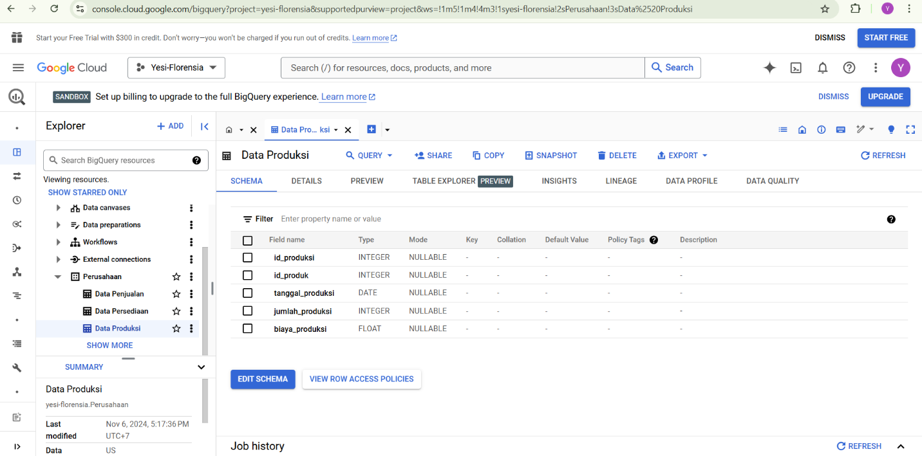

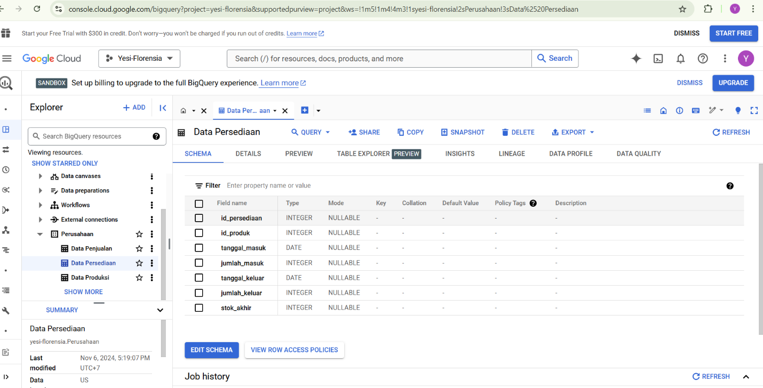

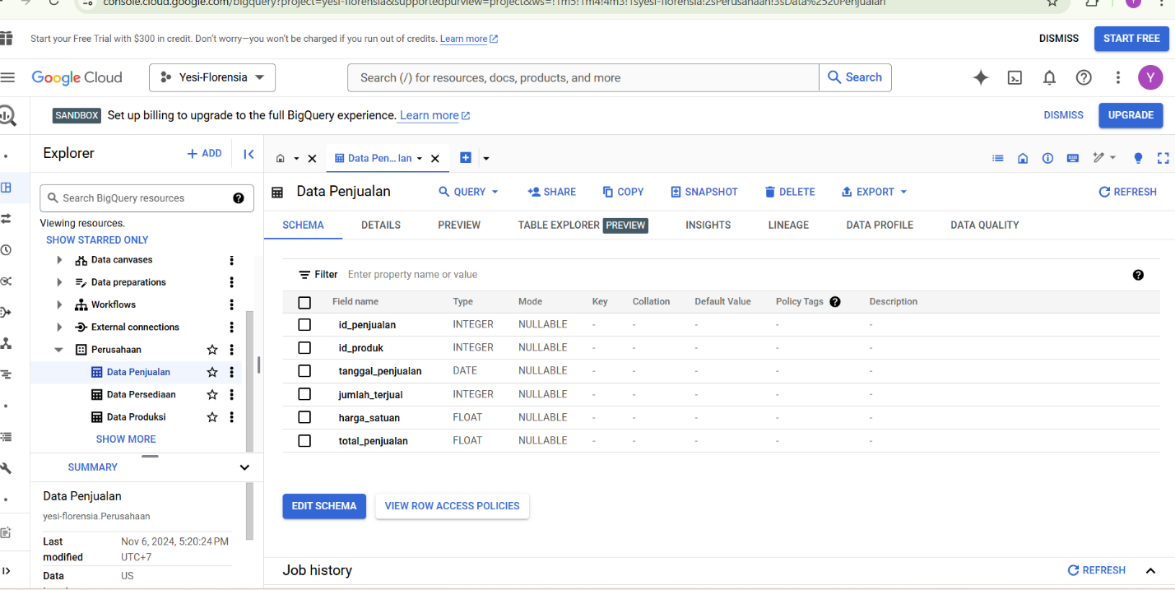

Data dalam bentuk tabel yang didapat dari chat gpt, diinput ke dalam excel. Dimana di Excel ini sendiri terdiri dari 3 file yaitu file produksi, file persediaan, dan file penjualan. Tiap file nya akan di convert ke CSV ( Comma Seperated Values ). Setelah semua file di convert dan di save dalam bentuk csv, masing masing file di upload ke Google Query dengan cara membuat dataset baru beserta table table nya yang berisi table data produksi, table data persediaan dan table data penjualan.